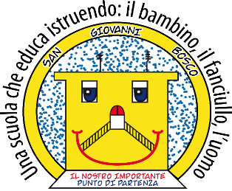

MINISTERO DELL’ISTRUZIONE

ISTITUTO COMPRENSIVO STATALE - “San Giovanni Bosco ”
C.so Fornari, 168 - 70056 - MOLFETTA (Ba) - Tel 0803381209
Codice Fiscale N° 80023470729 Codice iPA: istsc_baic882008 Codice Univoco Ufficio: UFEUNT
E-mail: baic882008@istruzione.it baic882008@pec.istruzione.it
Web: www.icsbosco.edu.it

ALLEGATO D2
PEDICULOSI ACCERTATA

Autocertificazione di inizio terapia valido solo per chi ha preso i pidocchi.

Tagliare e consegnare alla scuola in busta chiusa.

Idoneità alla frequenza subordinata alla esecuzione del Trattamento Iniziale

IL DIRIGENTE SCOLASTICO

I sottoscritti genitori dell'alunno/a __________________________ sotto la loro responsabilità dichiarano di
- aver eseguito il 1° trattamento per la cura della pediculosi in data _________________
- di aver eseguito un controllo ripetuto della capigliatura con un pettine stretto fino alla completa scomparsa dei pidocchi, (se inizialmente presenti).
- di aver iniziato a sfilare con il pettine stretto il maggior numero di lendini (uova del pidocchio) a partire da questa
data e di completarla entro e non oltre sette giorni.

IL RIENTRO A SCUOLA È SUBORDINATO A QUESTE CONDIZIONI DI CUI I SOTTOSCRITTI GENITORI SI FANNO GARANTI NELL’INTERESSE DEL PROPRIO FIGLIO E DELLA COLLETTIVITÀ.

Firma Genitori _____________________________________________

